築地の豊洲移転
-市場関係者にとって移転は最善だったのか

1A171048-3
江橋朱里

街頭の明かりと運送トラックのライトが道路を照らし、街を歩く人はほとんどいない午前2時頃、豊洲市場の1日は始まる。無機質なコンクリートの建物の入り口には警備員が立ち、その側で「豊洲市場」という電子蛍光板が辺りを照らしている。一見市場とはわからない、まるで物流倉庫のような施設、これが豊洲市場だ。「見学者は入れません」と書かれた自動扉の奥には、世界中から集まる水産物を売買する仲卸業者の店が並ぶ。むき出しのコンクリートに囲まれたこの場所は築地の時のように魚の生臭さが鼻を刺激することもほとんどない。かつて「日本の台所」と呼ばれ、熱気が溢れていた築地市場の面影はほとんどない。
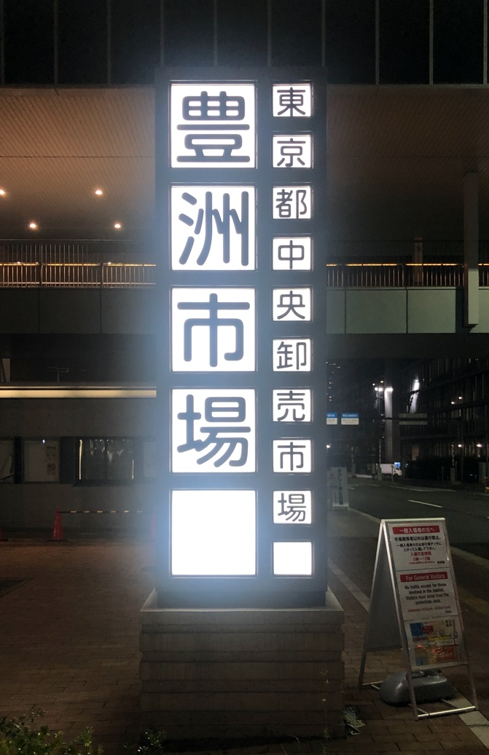

夜明けに光る豊洲市場の看板。

初めて築地市場に行ったのは小学校3年生の時だった。築地市場で仕事をしている父の影響を受けたからだった。以来、毎年のように訪れるようになり、大学２年からは築地の仲卸業者の店でアルバイトを始めた。築地市場ではすれ違う人が「おはようございまっす」と声がけをする。そして、時に怒号が飛び交い、ターレ（市場内を走るトラック）が猛スピードで魚を運んでいく。築地市場には市場関係者にしかわからない、ルールや方法があり、そのなかで時が忙しく流れていた。私はこの活気にあふれた築地が大好きだった。しかし、築地市場が豊洲に移転してから、この活気を感じることが少なくなった。
2018年10月6日、築地市場は豊洲に移転された。築地の新施設への移転は老朽化対策や物流の効率性向上のために必要であったのかもしれない。しかし、築地の豊洲移転に関して、最も重視されるべき仲卸業者の意見は軽視され、東京都にいいように使われたという見方もできる。
市場で何十年と商売を続ける仲卸業者、築地の頃からずっと毎朝市場から仕入れる新鮮な魚で寿司を握る寿司屋、そして築地を守りたい一心で移転反対運動をしてきた女性たち。さまざまな立場の市場関係者から話を聞くことで、「日本の台所」として世界中から愛された場所が、いまどのような姿になっているのか、関係者はどう考えているのかを伝えたい。

第1章 築地市場の歴史と豊洲移転までの経緯

築地市場が豊洲に移転された2018年当時、メディアで「築地市場 80年以上の歴史に幕」と報じられているのをよく目にした。80年といえば、人の一生と同じぐらいのとても長い時間だ。築地の豊洲移転は、築地の歴史なしには語れない。その80年にどのような物語が詰まっているのか、私は気になった。なぜ日本の魚市場が築地に生まれたのか。塩谷茂代の『市場をゆく』（2019）、福地亨子と築地魚市場銀鱗会の『築地市場』（2018）参考に、まず、築地市場の歴史について調べてみることにした。

築地市場の起源は、徳川家康の時代の大阪

築地市場の歴史を遡ると、当初の市場は日本橋にあり、その原点は大阪にあることがわかった。1580年代、当時の大坂の漁民が、大坂を訪れる機会のあった徳川家康と交流を深めていったことにルーツがあるとされる。

福地・築地魚市場銀鱗会（2018）によると、1590年に徳川家康の指示を受けて、摂津国佃村（現・大阪市西淀川区）出身の森孫右衛門が30人程の漁師を率いて日本橋に移り住んだ。江戸幕府が開かれてからは、幕府に魚を納めるようになり、納めた後に余った水産物を市中で売るようになったのだ。こうして「魚河岸」が日本橋に誕生したのである。市場の原点に戻れば、築地市場には約500年もの長い歴史があった。

しかし、日本橋の魚河岸は1923年9月1日の関東大震災で破壊されてしまう。福地・築地魚市場銀鱗会（2018）によると、そこで生き残った者たちが集まり、芝浦に臨時の魚市場を開設した。そして、それから約10年を経て「1935年（昭和10年）に、東京市は築地・海軍省跡地に中央卸売市場を開場させ、正式に開場」（塩谷,2018,p26）した。これが築地市場の誕生である。

築地市場として開場したものの、市場の商売は活性化しなかった。日本が太平洋戦争に突入し、食料配給などの統制経済の影響を受けたのである、そして終戦後もすぐには市場の役割を果たせなかった。築地市場一帯が空襲の被害を免れていたため、「米軍に接収され、進駐軍のためのクリーニング工場にリノベーションされた」（塩谷,2018,p27）りしたからである。

こうした戦後の苦しい混乱を経て、1950年代後半になると、やっと築地市場にも明るい光が差し込み始めた。「（食料）の全ての品目の統制が撤廃され、本格的に市場取引が再開されることになった」（塩谷,2018,p27）のである。日本人の栄養を確保するために、漁業の復興が進められたことで、市場の動きも回復し始めた。築地市場は、激動の時代を乗り越えて、日本の食文化の中心へと大きく姿を変えて動き出したのである。

福地・築地魚市場銀鱗会（2018）によると、高度経済成長期に入ると、築地市場の取扱量は拡大し、これに合わせて市場の設備の増設や整備が進められたという。戦時中や戦後に苦難を経験してきた築地市場は、、やっとその呪縛から解放されたのである。年によっては、漁獲高の減少や魚離れなどを要因として取扱量が減少することもあったが、築地市場は人々が行き交い熱気が溢れる盛り上がりを見せる場所であり続けた。誰もがこの先も築地で商売を続けていくことを信じて疑わなかった。こうした長い歴史を経て、「日本の台所」として世界中から愛される「築地」が生まれたのである。

しかし1990年代から「築地で商売を続けていけるのか」、将来の築地での商売を不安視する声が聞こえるようになった。1991年に東京都が築地整備計画を決定したのである。築地市場の豊洲移転の議論というのは、ここから始まる。

豊洲移転への経緯
まず築地再整備計画が持ち上がった理由は、1935年に開場した築地市場の老朽化を懸念したことからだ。「築地の豊洲移転はここ数年の出来事」と思われているかもしれないが、築地の豊洲移転論は決して新しい話ではない。東京都は築地での営業と再整備を並行することは難しいと判断し、1999年に石原慎太郎が都知事に就任後に再整備から移転に方向転換をした。この時期から築地の豊洲移転への動きが本格化したのである。東京都は、移転候補地を東京ガスの跡地である江東区豊洲6丁目の埋立地（現在の豊洲市場）に決定した。「なぜ東京都は食品を扱う市場の移転先を化学汚染が懸念される東京ガスの跡地に決めたのか」。当時市場関係者からは疑問の声が多く上がった。しかし東京都がこのプロセスを公表することはなかった。そしてその後も東京都による汚染に関する詳細な情報公開はなかったのである。市場関係者の人たちが納得できるような説明がされることはなく、彼らの声は聞かれないまま、1年そしてまた１年と時が過ぎていった。
こういった理不尽な状況の中で、築地の豊洲移転に関して希望の光が見えた時もあった。それは小池都知事が2016年に東京都知事に就任した時である。小池氏が就任後、石原元都知事と側近の副知事を百条委員会にかけたことで、豊洲の汚染問題における都政の情報公開の不透明性が明らかになったのだ。小池氏のおかげで「これからも築地で商売を続けられるかもしれない」、「豊洲移転の風向きが変わるかもしれない」と期待する市場関係者も多くいた。また都政の問題を暴いたことで、小池氏への市場関係者の支持は大きく上がった。そして彼女は「築地は守る、豊洲を生かす」をキャッチフレーズに掲げて2017年に都民ファーストの会で圧勝した。しかし、小池氏はその後移転に関する発言を何度も覆しながら豊洲安全を宣言し、2018年に豊洲への移転を実行。また「築地は守る」と宣言していたにも関わらず、2019年2月に「築地再整備の否定」を宣言するに至っている。
市場の原点は大阪にあり、日本橋、築地と、市場関係者たちは苦しい時期を乗り越えて、商売を続けてきた。築地では80年以上、原点に遡れば500年以上の時を刻んできたのだ。東京都の、「築地市場は老朽化対策が必要だった」という言い分は理解できる。しかし移転先問題や、都政の不透明性など、市場関係者が納得できていないことが多いように感じる。小池氏は市場関係者にとって「最後の希望」だった。しかし、彼らは期待していたその「希望」もなくし、豊洲への移転は実行されてしまった。市場関係者にとって、「全く新しい土地で商売を続けていく」、これ以外の選択肢はなかったのである。

第2章 豊洲市場のいまの姿
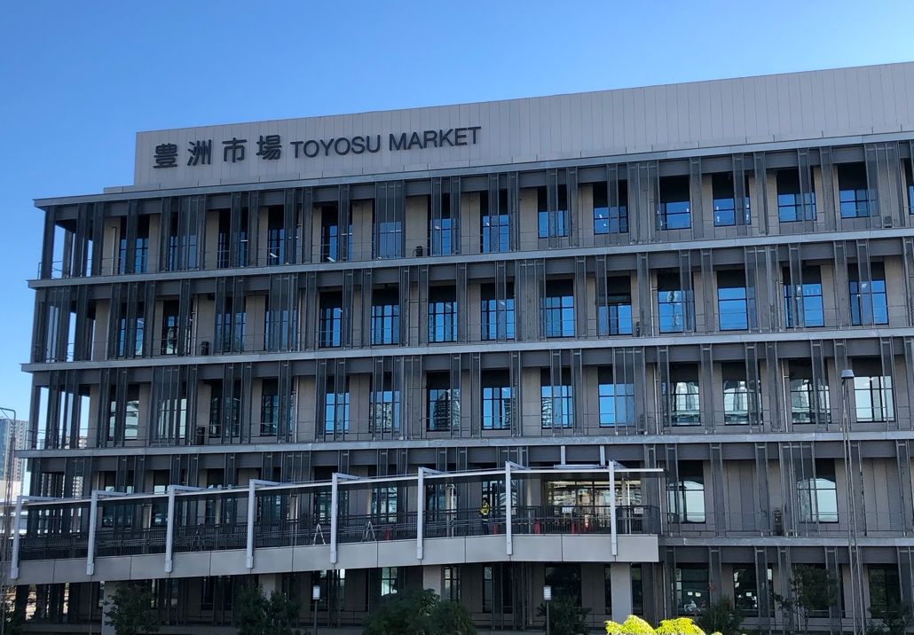
移転により変わったのは市場の場所だけではない。市場の外観や設備内容も大きく変わった。

豊洲市場の外観

本当にここに市場があるのか
豊洲市場は、ゆりかもめの市場前駅で降りて長いデッキを歩いた先の灰色の建物の中にある。オフィスビルのように見えるその建物の中に、本当に市場があるのか。初めて豊洲市場の外観を見た時、築地市場の姿とかけ離れていて、すぐにそこが「市場」であると認識できなかった。築地市場は外気や外の気温の影響を受けやすい「開放型施設」、一方で豊洲市場は「閉鎖型施設」であり食品特性にあったエリアごとの適温管理ができるようになっている。

また出入口ごとに監視員が立ち、部外者の立ち入りを監視している。どこか寂しく、築地の頃のような人々が行き交う活気や、熱気はまるでない。市場に入る前から築地市場と豊洲市場の違いは明らかだ。

これだけ外見が違えば、市場の中も大きく違っているに違いない。私は築地市場と豊洲市場は具体的にはどのような違いがあるのか、自分の足で市場の中を歩いてみると共に、塩谷茂代の『市場をゆく』、時事ドットコムの『築地市場と豊洲市場の比較』、東京都卸売市場の『市場別市場関係業者数』を参考にしながら調べてみた。

築地市場と豊洲市場の比較

表1:築地市場と豊洲市場の比較「JIJI.COM (2018)8を参考に作成」
中央区築地5-2-1 | 所在地 | 江東区豊洲6-6-1
23万平方メートル | 敷地面積 | 40万平方メートル
539業者  (2019年12月末) | 水産仲卸業者数 | 488業者  （2019年4月31日時点）
ほとんで入場可能・  一般客への小売可 | 一般観光客の入場有無 | 入場可能場所制限・  一般客への小売禁止
開放型施設 | 建物の特徴 | 閉鎖型施設
大半が無料 | 駐車場料金 | 1日数時間駐車でも  月5万円程になる
出典： JIJI.COM(2018)

この表から特に目を引くのは「一般観光客の入場有無」・「建物の特徴」「駐車場料金」の３つだ。豊洲市場の中を自分の足で歩き、１つずつみていくことにした。
オフィスビルのような豊洲市場の地下一階に水産仲卸業者の店が並んでいる。「豊洲市場」と書かれた建物の入り口に立つ監視員を通り過ぎて、地下一階に続く自動ドアの前に立つと、はじめに目に入ってくるのは「見学者はここから先は入れません」という注意書きだ。築地市場では一般客が仲卸業者の店が並ぶ場所に入ることができたが、豊洲では関係者以外の入場に制限がかかっているのだ。その代わりに一般客は専用入り口からセリ見学エリア・マグロ/ターレ展示エリア・PRコーナー・屋上公園・飲食エリアのみ入ることができるようだ。築地ではセリ見学を間近で見ることができたが、豊洲では専用デッキからのみしか見学ができず臨場感は味わえない。

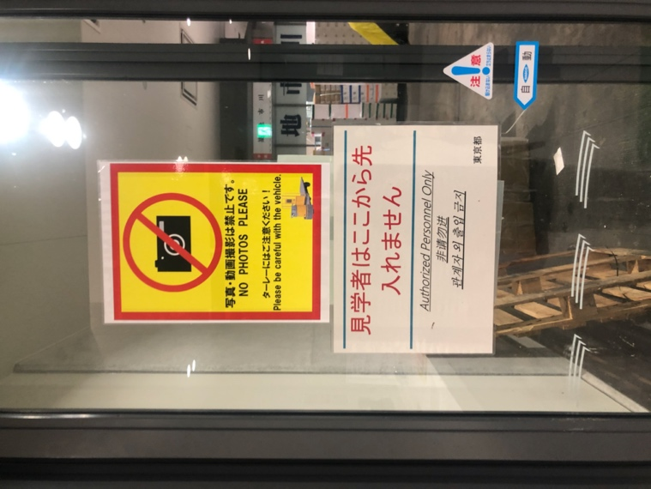

豊洲市場の外から仲卸の店舗が広がるエリアへの入り口。築地の時は自由に出入り可能だった。

仲卸業者が店が並ぶところを歩いていると、築地の頃には見なかったようなシャッターやビニールカーテンが目に入る。これは豊洲市場にはエアカーテンと呼ばれる外気や虫・ホコリの進入抑制や施設内の保冷効果を高める設備を設けているからだ。こういった設備は近年世界的に厳しくなった「食の安全と安心の確保」の基準に合わせるために必要だったのかもしれない。しかし実際は築地の時代に「開放型施設」だから水産物の鮮度が悪かったという苦情を聞いたことはなく、仲卸業者からも「豊洲は無駄に広くて無駄な設備が多い」、「忙しい時にシャッターの開閉に時間がかかるし働きづらい」という不満の声も上がっているようだ。
そして「駐車場料金」も、豊洲市場関係者を悩ましている種の1つでもある。何より駐車場料金が高く、車で買い出しにくる関係者から不満の声が上がっている。築地時代は1日に1000台程の車が無料で駐車ができた。しかし豊洲市場のために用意されている駐車場は1日数時間の駐車でも1ヶ月のコストは5万円近くなるという。また市場の近くに無料のコインパーキングがあるが、数は少なく常時満員で十分な駐車スペースは確保されていない。市場関係者からは「経営は楽じゃないし、来てくれるお客さん（取引先）にも本当に申し訳ない」、「駐車場のコストを下げて欲しい」という声が上がっている。
築地市場は豊洲市場を比較したことで、両者は「食の商売を行う場所」という点では共通しているが、豊洲市場には人と人の交流が盛んで、世界中の人々の活気が溢れていた「日本の台所」というイメージは無いように感じた。豊洲市場の外見だけを見れば「オフィスビル」のように感じるが、それよりも魚の売買だけが行われるも「物流倉庫」という言葉が当てはまる場所である。
第3章 市場関係者の移転に関する心の声

ウニの仲卸の役割

仲卸業者の店が並ぶ場所から10分程歩くと、入荷されたウニが置かれている巨大な「冷蔵庫」がある。真夏でも長袖が必要なほど寒い。ここには午前4時頃になると、5時からのセリを前にウニの仲卸業者が集まってくる。
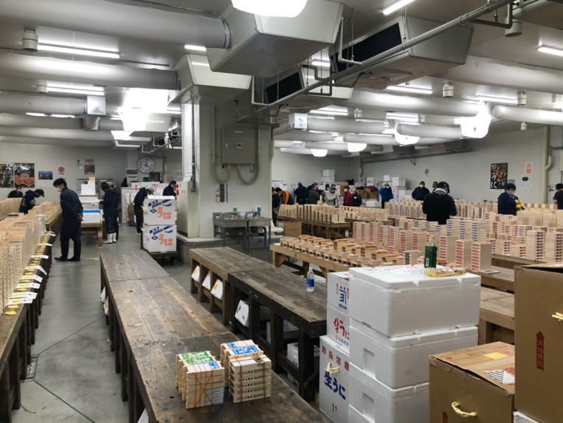
豊洲市場のウニの冷蔵庫。仲卸がセリに備えて目利きでウニの下見をしている。

ウニを目利き力で下見し、セリで落としたいウニの番号をメモしていく。5時になると隣接するセリ場に移動しセリが始まる。卸売業者のセリ人がその日入荷したウニの番号を呼びかけ、仲卸（買い手）が価格を競いながら落としていく。その中で一番高い値段をつけた仲卸がその商品を買うことができるが、そのやりとりにかかる時間はわずか数秒だ。セリの間はセリ人が普段の会話の倍以上の速度で呼びかけ、仲卸は手やり（買いたい商品の値段や数量を指のサインで示す）で合図する。素人には何が行われるか状況を全く把握できないだろう。セリ中にセリ人と仲卸業者の間で繰り広げられるこのセリの熱気は、築地の頃と全く変わっていない。どこか胸が熱くなるものがある。
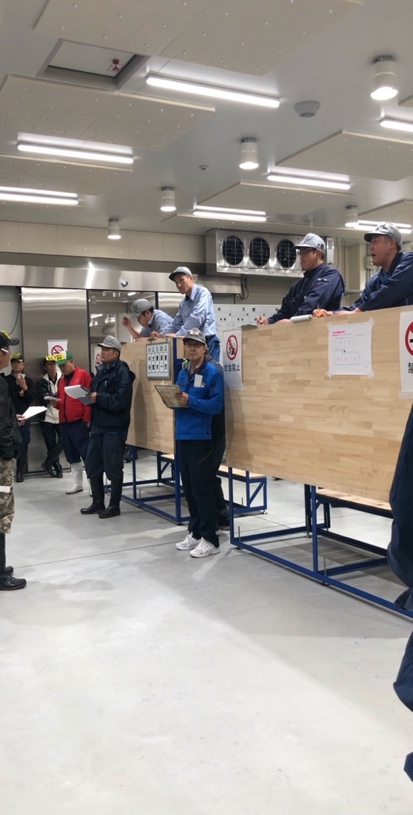
5時からのウニのセリの様子。セリ人がウニの番号を呼びかける。

セリ場には様々な年代の人がいるが、ほとんどが40代から70代だ。年齢層が高いのは、ここでの仕事には「経験」が必要だからだ。セリ人に登録されるにはセリ試験に合格する必要があり、また仲卸がウニを見極める目利き力も長年の経験を経て習得される職人技だ。

「マルツ尾清（おせい）」の靭江（うつぼえ）貞一さんは、ウニの仲卸となって50年以上のベテランで、市場で靭江さんのことを知らない人はいない。靭江さんは、毎朝5時開始のウニのセリに合わせて1時間前には棚に並ぶウニの目利きを始める。人生の半分以上を築地市場で働いてこられた中で、築地の豊洲移転に対してどのような想いでいるのか。セリの前の忙しい時間を縫って取材に応じていただいた。

靭江さんは、築地市場と比較して、豊洲市場は「閉鎖的になった」おかげで、「綺麗になったし、全体的にすごく見栄えの良い市場になった」と、移転による清潔さの向上を評価する。しかし、豊洲市場の立地を問題にあげて「（豊洲市場は）交通のアクセスが悪いから、買い出しに来るお客さんは迷惑していると思う」と話す。

「もどかしさは感じているけど、前に進んでいかないと、最終的には愛着」

50年以上もの間市場で働いてきた靭江さんは、私の「移転は仲卸業者の声は無視して進められたのではないか」という疑問対して、もどかしさを見せつつも意外にも市場の未来を見据えてポジティブに捉える。

「仲卸の意見が通じないということにもどかしさを感じているけど、我々は東京都の管轄で一部を借りているのが実態。不満があっても大きな声で押し進めることは理にかなっていない。我々はここを借りているのが実情で、不平不満はあるけどそれを踏まえて前に進んでいかないといけないよ」

「最終的には愛着。築地には歴史があるから愛着がある。みんなそうだ思うよ。長年働いている人たちはそう思ってると思うよ。だけどまたここ（豊洲）に慣れてきたら愛着が湧いて変わっていくと思う。若い世代の努力にかかってるよ」

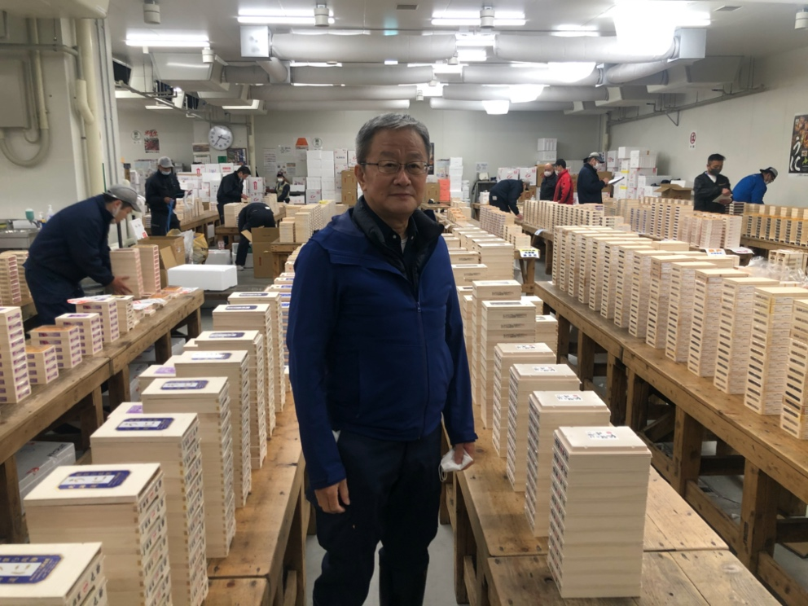

靭江貞一さん

移転には賛成。新しい場所にも慣れてくる
卸売業者の1つである「第一水産株式会社」は、世界中から魚を仕入れ、産地と仲卸のパイプ役を担う。この会社で20年以上セリ人を務める藤本大輔さんは、築地の豊洲移転に関しては、取り扱う水産物の鮮度を保つためにも「賛成」だったという。
「築地の時は設備が古かったよ。遅かれ早かれいつかは（市場を）新しくしないといけなかった。特に築地も問題があったわけじゃないけどね。でも実際に豊洲に変わって温度や湿度を適正に保てるようになって、より鮮度が高いモノをお客様にお届けできるようになったと思うよ」
「確かに移転問題とかゴタゴタしたところはあったし、移転したばかりの頃は違和感みたいなものがあったかな。でも僕たちは与えられた場所で仕事をするべきだと思うし、新しい場所にも慣れてくるもんだよ。だから特に文句は言わないんだよ。新しい環境でまた新たな歴史を作ればいい」
築地から豊洲に移転した当初は新しい環境に違和感を感じても、時が経つに連れてそれに慣れていく。世界的に、品質管理や安全管理など食に関する高い専門性が求められるようになる中で、築地市場は世界最大の取扱量を誇る日本の市場としてその世界基準に合わせていく必要があったのかもしれない。そして仲卸業者や卸売業者には新しい環境で、新たな歴史を作っていく自信とプライドがある。
これから10年、20年、豊洲は間違いなく良い場所になる
豊洲市場の仲卸業者の店が集まる施設から10分ほど歩くと、紫色の暖簾がかかる人気寿司店「大和寿司」がある。この暖簾を潜ると「いらっしゃいませーいっ」とどこか身が引き締まるような挨拶で迎えてくれる。大和寿司は築地の時代から続く有名店で、コロナ以前は世界中からお客さんが来て、多い日は朝6時ごろから１時間の長蛇の列ができるほどだった。ここの店主の入野光宏さんは、築地の頃の活気を懐かしみながらも、豊洲への移転に関しては、初めから「大賛成」だったという。

「いやぁ（豊洲に移転してから）まるっきり活気はゼロ。なんか静かになったよね。でもさ築地は古すぎたよ。なんか汚いしさ。これから10年、20年、自分なんかはもう死んでると思うけど、（豊洲市場は）間違いなく良い場所になると思うよ」

また豊洲に移転してから客数や客層にも変化があったという。「コロナとか関係なしに、豊洲になってからお客さんは減ったよ。外国人とかは豊洲市場の存在にまだ気付いていない人も多いし、まだ日本の市場は築地市場って思っているんじゃないかな。それに築地の頃は高齢の人が多かったけど、豊洲に変わって30、40、50代のお客さんが多くなったな。築地は歌舞伎座とか近かったからさ、場所も関係しているんだと思うよ」

入野さんは、豊洲に移転してから、お客さんの数が減少したり、客層が変わったり、築地の頃の活気が無くなったりと、様々な変化に立ち向かいながらも、これからの市場の未来を考えたで移転をプラスに捉えていた。私は築地市場が豊洲に移転する数ヶ月前に、築地で大和寿司に行き、寿司を食べたことがある。しかし、大和寿司の職人は、豊洲という新しい場所でもこれまでと変わらず寿司を握り続け、彼らからは築地の頃と変わらないノリの良さと笑顔が見えた。

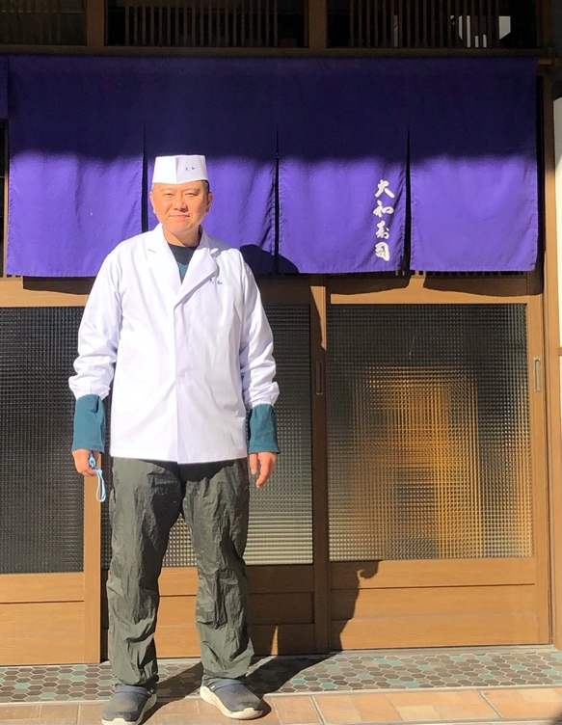

入野光宏さん

市場関係者といっても、仲卸業者、卸売業者、飲食店など様々な立場の人がいる。しかし彼らはみんな、「築地」を懐かしむと共に、置かれた場所「豊洲」で新たな歴史を作っていこうという気迫に満ちていた。

4章 「築地に戻りたい」 女将さんたちの心の声
「築地を守りたかった」、「築地が一番」。築地の豊洲移転に対して反対の声を上げ続けた女性たちがいる。築地女将さん会の山口タイさんと、新井眞沙子さん、そして女将さん会のメンバーではないが共に活動をしている鈴木理英子さんだ。

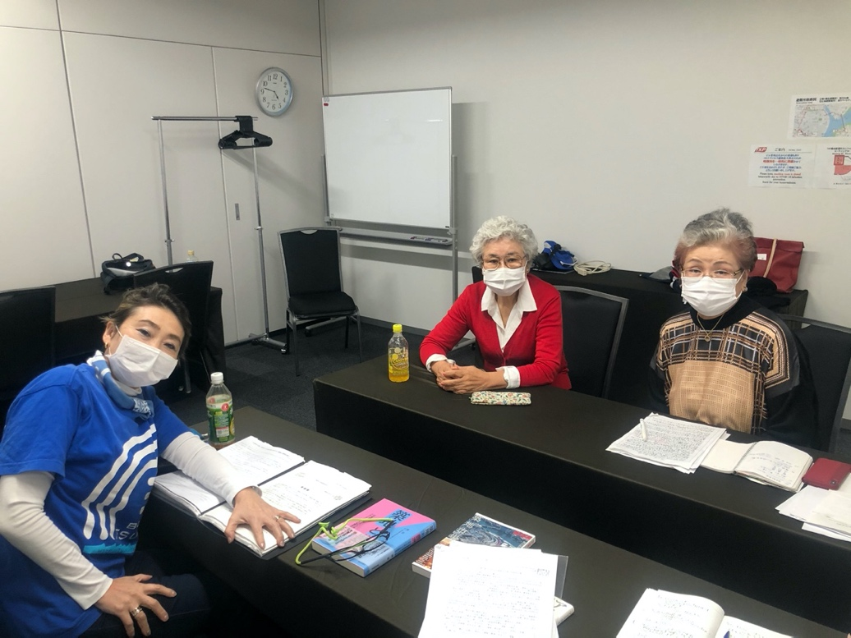

左から鈴木理英子さん、山口タイさん、新井眞沙子さん

「築地に戻りたい」 若くして仲卸に嫁いだ女将さんたち
山口さんと、新井さんは若くして仲卸の家に嫁ぎ、築地の時代から長い間家族で店を守り、築地の歴史を守ってきた正真正銘の「女将さん」たちだ。新井さんはご主人を早くに亡くし、息子さんや娘さんと共に初代の日本橋から続くものをなくさないようにと家族で仲卸業を営み続け、築地で歴史を刻み続けていた。だから豊洲への移転について聞いた時、先祖が作り上げた築地という地を守るために何かをしないといけない、「築地を守って行かないといけない」と強く思った。
だからこそ、最終的に築地が豊洲に移転したことに「おじいさんたちに本当に申し訳ない。おじいさんたちが守ってきたものを私たちが守り、次に渡せなかった」と悔しさが残る。一方で鈴木さんは、自身は築地で働いてはいないが、親戚が日本橋時代から卸をやっていた。 鈴木さんは豊洲の移転の話を20年以上前から聞いていて、汚染されている土地に「移転」するのではなく、築地市場を「建て替えられればよかった」と思っていた。築地に関係を持つ人たちにはそれぞれ異なった築地での歴史があり、思い入れがある。こういった築地への愛着が集まって形になったのが「築地女将さん会」だ。
築地女将さん会の前身には「市場を考える会」という移転に反対する築地市場で働く男性を中心に作られた団体があった。参加していた仲卸業者は約800店あったが、店ごとの商売の規模の差から移転推進派と反対派に分かれるようになった。そして男性たちは商売を続けて家族を養っていくために抜けていき、みんながバラバラになって解散した。そこで声を挙げられるのは女性しかいない、築地を守りたいという意思を持った女性たちが集まって、山口さんを中心として「築地女将さん会」が生まれたのだ。
豊洲移転 市場全体が一枚岩になれなかった
しかし女将さん会の活動においても、市場を考える会の時と同じように少しずつ仲間が抜けていった。山口さんによると「市場には良い意味でも悪い意味でも古い体質があるから、反対運動をしていると、家族から仕事がしにくいからやめてくれと言われてしまい、自分たちの商売を守っていくためにやめていく人が多かった」という。
また鈴木さんは女将さん会の外から、この「自分たちの商売を守るために反対運動から身を引く人がいた」というかつての状況を見ていたため、「この（市場の人たちが）一枚岩になれなかった」ことが、1番の移転が実行されてしまった敗因であったと振り返る。
「私は外から見ていて、なぜ東京ガスの跡地という体を悪くするようなところに行きたがっているのかなと思っていたんですよ。700、800ある仲卸はそれぞれ魚種が違うから、自分たちにとっての欲得があって一枚岩になれなかった。本当にみんなが一丸となって反対していればこんな間違ったことは起きていないですよ」。
築地の豊洲移転が囁かれ始めた当初は、多くの市場関係者が心の中では「築地で商売を続けたい」と思っていた。しかし彼らは商売を続けて、家族を守っていかなければならない。活発に反対運動に参加していると、周りの目が気になり、商売に影響が出てしまうのだ。だからこそ、移転に関して市場全体が1つになって反対運動を進めることができなかった。
豊洲市場は市場のこと、魚のことを全く考えていない
豊洲市場は閉鎖型施設で商品特性に合ったエリアごとの適温管理が可能であり、築地市場と比較して高度に鮮度を保つことができると言われている。この現在の豊洲市場の姿は、女将さんたちや鈴木さんにはどのように映るのだろうか。鈴木さんと新井さんは、一般的に肯定的に捉えられている豊洲市場の施設特性は、市場の人間、魚のことを考えていないと指摘する。
「（豊洲市場は）機密性があってコールドチェーンがあるって作られたけど、マイナスに働いている。無駄に広いし、無駄な設備が多いし、移動に時間がかかる。合理的にすることだけが果たしていいのか。本当に市場で働く人のことを考えていないですよ」
「豊洲に追いやるなら、築地以上のものを立てればよかったんですよ。築地ブランドを守ってきた人たちは築地を地価以上の価値のあるものにして守ってきた。そういう人たちの想いを何も聞き入れずに、新しい施設に入る人たちの意見を聞かないで（市場を）建てますか」
確かに豊洲市場は道も広くターレで品物を運びやすい、そしてトイレも温水が出るようになったりと細かな設備は向上した。しかし実際に働いている人にとって、その設備は本当に必要であったのだろうか。築地市場の頃は仲卸業者の店から競り場まで行くためにかかる時間は5分ほどでアクセスもしやすかった。しかし、豊洲市場では長い時にはエレベータの待ち時間も含めると10分以上かかることもある。築地で働いていた人たちは、築地で商売を続ける中で、世界に通じる「築地ブランド」を作ってきた。もし東京都が、市場で働く人たちのことを考えているのであれば、「見た目」も大切だが、仕事のしやすさを重視した設計になっているはずだ。この点を考えると。豊洲市場は市場で働く人たちの利便性を考えた設計にはなっていないと言える。
女将さんや鈴木さんたちは「築地を守りたい」という強い思いで、築地の豊洲移転に対して反対の声を上げ続けてきた。しかし最終的に、彼女たちの「築地で商売を続けていく」という願いは叶わず、築地市場は豊洲に移転した。どのような結果だったとしても、女将さんや鈴木さんたちが諦めずに、築地の歴史をつないでいこうと、これまで何十年と守ってきた築地ブランドを後世に渡していこうと必死に戦ったことは、決して忘れてはいけないことである。
第5章 築地の豊洲移転は最善だったのか
立場によりいろいろな声がある
取材を通して、市場関係者といっても、いろいろな立場の方から築地の豊洲移転に関して肯定的、否定的、いろいろな心の声を聞いた。
築地の豊洲移転は仲卸業者の声など聞かずに、東京都の思惑通りに進められた。豊洲市場は大きな箱に仲卸業者たちを押し込めただけで、彼らの利便性など考えられていない。築地の施設は市場の人のこと、魚の流通のことを考えた素晴らしい施設だった。 一方で、築地は設備が古すぎた、豊洲に移転したことで魚の鮮度を高度に保てるようになり、お客さんがより安心できる品物を届けられるようになった。
そしてデジタル化が進み世界的に市場のIT・デジタル化、物流網の編成が求められるようになった社会の流れを見ても、老朽化が進む築地市場よりは、新しい豊洲市場の方がこの社会の流れに乗ってAIやロボットを積極的に取り入れて近代的市場に変化していける可能性が高い。世界的に、品質管理や安全管理など食に関する高い専門性が求められるようになる中で、日本の市場もその世界基準に合わせていく必要があったのかもしれない。
「築地の豊洲移転は市場関係者にとって最善であったのか」
このように市場関係者の中でも移転に関してはいろいろな考えがあり、市場の未来の姿を考えてみても様々な思いが頭をよぎる。市場関係者の多くが、移転に関する不満や要望を持ち、理不尽な気持ちになったことがあると思う。
では築地の豊洲移転は築地関係者にとって「最善」だったのだろうか。私はこの答えというのは30年、50年、もっと先にしかわからないことだと思う。振り返ってみると、築地市場には、80年以上の歴史があった。しかし豊洲市場が開場して、豊洲の歴史が刻まれ初めて、まだ2年しか経っていない。「移転が最善だったのか」、この答えを出すには短すぎる時間だったのだ。
私は取材を始める以前は、ここ数年の豊洲市場の姿だけを見て「あの活気があった築地が恋しい、東京都は移転に関して市場関係者の声を聞かずに進めた、移転は必要なかったのではないか」という考えを持ち、移転が「最善だったか、最善ではなかったか」の判断をしようとしていた。しかし、この考えは市場関係者への取材をしていく中で、彼らや私の中に共通する1つのことを見つけたことで変わっていった。その共通点とは「築地への愛着がある」ことだ。取材を通して仲卸業者、卸売業者、飲食店、移転に反対する人々など、たとえ立場が違っても、彼らは「築地への愛着がある」ことを強く感じた。
辞書によると、愛着とは「なれ親しんだものに深く心が引かれること」10だそうだ。市場関係者には彼らの歴史があって、働き始めてすぐに築地という場所を好きになったわけではない。「築地」という地で何十年と商売を続け、先祖から受け継いできたお店を守ろうと必死に働く中で、築地という地に親しみを感じるようになり、深く心を引かれるようになったのだ。築地という地で 1日1日と時を刻み、歴史を作っていく中で、自然と愛情が芽生え、深い愛着を持つようになった。振り返ってみれば私もそうであったのだと思う。私が初めて築地市場を訪れたのは小学校3年生の時だったが、初めて行ったその日に築地という場所を好きになったわけではない。むしろ魚の生臭さ、トイレの汚さなどマイナスの印象を受けたことを覚えている。しかしそれから何度も何度も市場を訪れて、市場の人と交流を持つようになり、大学に入ってからはアルバイトをするようになり、築地で商売をする人の熱気や活気を全身で感じるようになった。そして少しずつ築地という場所に心を引かれるようになり、愛着を持つようになったのだ。
愛着を持つには長い時間が必要である。だからこそ、まだ豊洲に移転してから2年しか経っていないいま、「築地の豊洲移転は関係者にとって最善だったのか」という問いに対して「YES or NO」で答えを出すことはできないのである。
30年、50年先に答えを見つけていけばいい
「築地の豊洲移転は最善だったのか」。いまこの答えを出すことはできなくても、この先30年、50年と時が経過した時に豊洲市場の歴史を振り返って考えれば良い。そして豊洲市場での歴史を振り返った時に、「築地の豊洲移転は最善だった。豊洲には愛着がありますから」。この声を少しでも多くの未来の市場関係者から聞ければ良い。
取材をさせていただいた仲卸業者の靭江さんも言っていた。「またここに（豊洲）に慣れてきたら愛着が湧いて変わっていくと思う。若い世代の努力にかかってるよ」と。
いま豊洲市場で働く人たち、そしてこれからの豊洲市場を背負っていく若者たちの中には、この先何十年と市場で働いていくうちに、築地市場の頃のような愛着が湧いてくるに違いない。私も同じだと思う。これから何度も豊洲市場に足を運んでいくうちに、豊洲市場という新しい場所への愛着を感じるようになると思う。そう感じられる日が来るまで、市場関係者の人たちは1日1日と、先祖から伝わる商売を残していこうと、世界中に美味しい魚を届けようと、前を向いて必死に商売を続けていくだろう。
街頭の明かりと運送トラックのライトが道路を照らし、街を歩く人はほとんどいない午前2頃、今日もまた豊洲市場の1日は始まる。
参考文献
- 「市場別市場者関係業者数」『東京都中央卸売市場ホームページ』2019年4月1日, <https://www.shijou.metro.tokyo.lg.jp/gyosei/shijoudata/gyosha/ >(2020年11月2日閲覧）
- 市場問題プロジェクトチーム 「市場問題プロジェクトチーム 第１次報告書（案）」2017年6月<https://www.toseikaikaku.metro.tokyo.lg.jp/shijouptshukou/houkokusyo.pdf >（2020年7月30日閲覧）
- 一般社団法人豊洲市場協会「築地市場のこれまでの歩み」 『ザ・豊洲市場』http://www.toyosu-market.or.jp/history/ (2020年7月29日閲覧)
- 『小池都知事「築地は守る、豊洲は生かす」会見要旨』日本経済新聞デジタル,2017年6月20日
https://www.nikkei.com/article/DGXLASFB20HDP_Q7A620C1000000
- 「小池都知事、築地再開発発言の整合性は」産経新聞デジタル,2019年3月4日
https://www.sankei.com/politics/news/190304/plt1903040007-n1.html
- コトバンクhttps://kotobank.jp/word/%E6%84%9B%E7%9D%80-421355（2020年12月1日閲覧）
- 小松正之『豊洲市場」これからの問題点』（マガジンランド,2017）
- 塩谷茂代『市場をゆく さようなら築地市場』(イカロス出版株式会社,2019)p24-27
- 竹内昌義「築地市場の補修について」2017年8月10日, <https://www.toseikaikaku.metro.tokyo.lg.jp/shijoupt-senmoninhoukokusyo/houkokusyo-takeuchi.pdf>(2020年12月1日)
- 地学教育と科学運動６１号 坂巻幸雄 「豊洲埋立地の土壌汚染と地質特性―築地市場の移転問題に関連してー」2009・7 https://www.jstage.jst.go.jp/article/chitoka/61/0/61_KJ00005649765/_article/-char/ja/（2020年7月30日閲覧）
- 『築地市場と豊洲市場の比較』『時事ドットコム』,2018年10月6日, <https://www.jiji.com/jc/graphics?p=ve_pol_gyosei-toyosumarket20181006j-05-w650>(2020年11月2日閲覧)
- 西村奈緒美、抜井規泰『豊洲市場、築地に及ばぬ取扱量 「現金客が激減」嘆きも』朝日新聞デジタル,2019年4月１１日（https://digital.asahi.com/articles/ASM4B01CXM49UTIL08M.html (2020年7月29日閲覧）
- 農林中金総合研究所研究員 亀岡鉱平 「築地市場の豊洲移転と移転に向けた準備状況」2015・11 https://www.nochuri.co.jp/report/pdf/n1511js2.pdf (2020年7月29日閲覧）
- 福地亨子、築地魚市場銀鱗会『築地市場』(朝日新聞出版,2018) p86,184

塩谷茂代『市場をゆく さようなら築地市場』(イカロス出版株式会社,2019),p24-27
福地亨子、築地魚市場銀鱗会『築地市場』(朝日新聞出版,2018) p86,184
竹内昌義「築地市場の補修について」2017年8月10日, <https://www.toseikaikaku.metro.tokyo.lg.jp/shijoupt-senmoninhoukokusyo/houkokusyo-takeuchi.pdf>(2020年12月1日)
『小池都知事「築地は守る、豊洲は生かす」会見要旨』日本経済新聞デジタル,2017年6月20日 https://www.nikkei.com/article/DGXLASFB20HDP_Q7A620C1000000
「小池都知事、築地再開発発言の整合性は」産経新聞デジタル,2019年3月4日 https://www.sankei.com/politics/news/190304/plt1903040007-n1.html
『市場をゆく さようなら築地市場』(2019)塩谷茂代p38-51
『築地市場と豊洲市場の比較』『時事ドットコム』,2018年10月6日, <https://www.jiji.com/jc/graphics?p=ve_pol_gyosei-toyosumarket20181006j-05-w650>
「市場別市場者関係業者数」『東京都中央卸売市場ホームページ』2019年4月1日, <https://www.shijou.metro.tokyo.lg.jp/gyosei/shijoudata/gyosha/ >
10 コトバンクhttps://kotobank.jp/word/%E6%84%9B%E7%9D%80-421355（2020年12月1日閲覧）

